Макоєдова Валентина Олександрівна, аспірант
Державний торговельно-економічний університет, м. Київ
ORCID: 0000-0001-7518-894X

МОДЕЛЮВАННЯ ФУНКЦІОНАЛЬНИХ ВИМОГ
ДО ІНФОРМАЦІЙНОЇ СИСТЕМИ ПРИЙМАЛЬНОЇ КОМІСІЇ
ЗА ДОПОМОГОЮ UML-ДІАГРАМИ ПРЕЦЕДЕНТІВ

Під час розробки програмних систем виникає необхідність забезпечити чітке розуміння взаємодії між різними частинами системи, виявити та усунути помилки та проблеми на ранніх етапах розробки програмного забезпечення. Крім цього, потрібно підвищити ефективність комунікації між членами команди проєкту, створити якісну документацію та зрозуміти як система буде працювати та які будуть її можливості.
Для побудови об’єктної моделі може використовуватися уніфікована мова моделювання (UML - Unified Modelling Language). Візуальне моделювання за допомогою UML являє собою порівневий спуск від загальної та абстрактної концептуальної моделі вихідної системи до логічної, а далі й до фізичної моделі програмного продукту. Широкий спектр можливостей для представлення різних аспектів системи дає змогу застосовувати UML на всіх етапах життєвого циклу розробки і аналізу інформаційних систем [1, 2].
При розробці інформаційної системи приймальної комісії закладу вищої освіти (ЗВО) важливо окреслити її основні функціональні можливості. Для цього можна застосувати UML-діаграму варіантів використання/прецедентів (use case diagram).
Цей тип діаграм використовується для визначення загальних особливостей поведінки системи без аналізу її внутрішньої структури [3]. Діаграма прецедентів задає концептуальну модель системи і є основою для подальшої деталізації у вигляді фізичних і логічних моделей [4].
Проєктована система зображується у вигляді множини сутностей та акторів, що взаємодіють із системою через варіанти використання. При цьому актором (діючою особою) є будь-яка сутність, що взаємодіє із системою ззовні і використовує її функціональні можливості. Це можуть бути люди, технічні пристрої або інші системи. Прецеденти описують сервіси, які система надає акторові [5]. З метою опису функціонального призначення інформаційної системи приймальної комісії побудовано діаграму прецедентів (рис. 1).
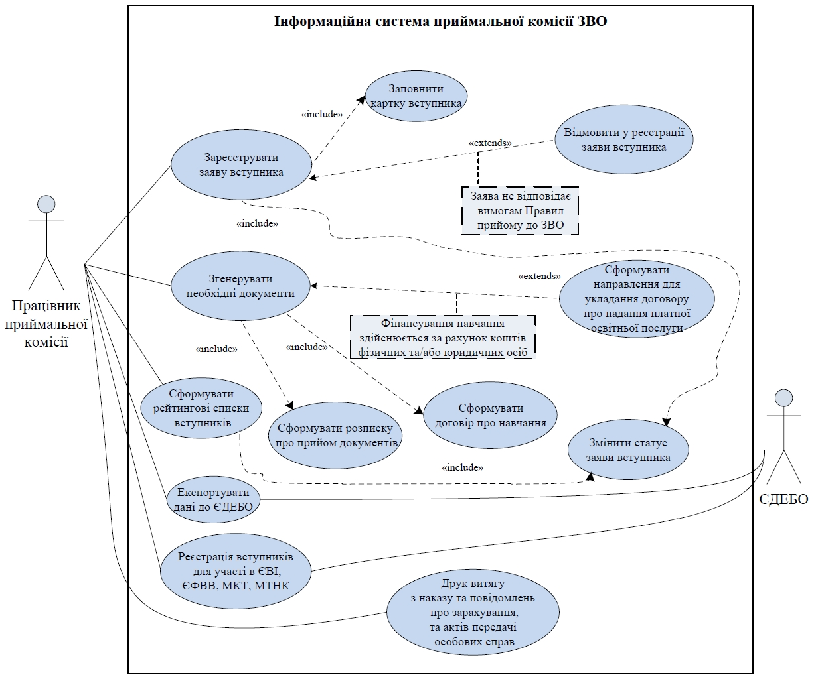
Рис.1. Фрагмент діаграми прецедентів інформаційної системи
Джерело: побудовано автором
У представленій діаграмі прецедентів акторами є працівник приймальної комісії, який використовує систему для формування контингенту здобувачів ЗВО, та Єдина державна електронна база з питань освіти (ЄДЕБО).
Варіантами використання є:
- «Зареєструвати заяву вступника» - працівнику необхідно заповнити картку вступника та змінити статус заяви, якщо заява відповідає вимогам «Правил прийому на навчання до ЗВО», у іншому випадку – відмовити;
- «Згенерувати необхідні документи» включає прецеденти «Сформувати розписку про прийом документів», «Сформувати договір про навчання» та за умови фінансування навчання за рахунок коштів фізичних або юридичних осіб, «Сформувати направлення для укладання договору про надання платної освітньої послуги»;
- «Сформувати рейтингові списки вступників» включно із «Змінити статус заяви вступника»;
- «Експортувати дані до ЄДЕБО» для синхронізації інформаційної системи ЗВО з державною базою;
- «Друк витягу з наказу та повідомлень про зарахування, актів передачі особових справ» після зарахування вступників;
- «Реєстрація вступників для участі в ЄВІ, ЄФВВ, МКТ, МТНК» для оформлення екзаменаційного листка потенційним вступникам для здобуття ступеня магістра.
Діаграми, побудовані за допомогою UML, є важливим інструментом для аналізу та проєктування інформаційних систем і ефективної комунікації між учасниками проєкту. Діаграма прецедентів дає змогу описати взаємодію користувачів з системою та її функціональні можливості, що сприяє успішній розробці програмного забезпечення.

Література
1. Гуменюк М. М. Використання об’єктної декомпозиції у моделюванні системи управління персоналом/ М. М. Гуменюк// Інвестиції: практика та досвід. – 2013.- №8. –с. 25 – 28. [Електронний ресурс]. – Режим доступу: http://www.investplan.com.ua/pdf/8_2013/9.pdf .
2. Чмуж Г. С. Застосування мови UML для створення розважально-розвиваючих програм/ Г. С. Чмуж, В. В. Голян //Наукове мислення: Збірник статей учасників сімнадцятої всеукраїнської практично-пізнавальної конференції «Наукова думка сучасності і майбутнього»/ – Дніпро, 2018. – с. 42 – 44. [Електронний ресурс]. – Режим доступу: http://naukam.triada.in.ua/images/files/zbirnik17.pdf#page=43 .
3. Soltana, G., Fourneret, E., Adedjouma, M., Sabetzadeh, M., Briand, L. Using UML for Modeling Procedural Legal Rules: Approach and a Study of Luxembourg’s Tax Law. In: Dingel, J., Schulte, W., Ramos, I., Abrahão, S., Insfran, E. (eds) Model-Driven Engineering Languages and Systems. MODELS 2014. , Valencia, Spain, September 28 - October 3, 2014. Proceedings, Lecture Notes in Computer Science, vol. 8767, pp. 450–466. Springer. https://doi.org/10.1007/978-3-319-11653-2_28 .
4. Романенко, Т. В. Моделювання програмних систем мовою UML/ Т. В. Романенко, Н. Г. Русіна// Автоматизація та комп’ютерно-інтегровані технології у виробництві та освіті: стан, досягнення, перспективи розвитку: матеріали Всеукраїнської науково-практичної Internet-конференції. – Черкаси, 2021. – с.144-146. [Електронний ресурс]. – Режим доступу: https://sci.ldubgd.edu.ua/jspui/bitstream/123456789/9604/1/%D0%90%D0%9A%D0%86%D0%A2-2021_end.pdf#page=144 .
5. Гріненко О. О. Концептуальні основи моделювання екосистем програмного забезпечення / О. О. Гріненко, С. А. Гріненко // Наукові записки Українського науково-дослідного інституту зв'язку. - 2017. - № 1. - с. 94-103. - Режим доступу: http://nbuv.gov.ua/UJRN/Nzundiz_2017_1_15 .

